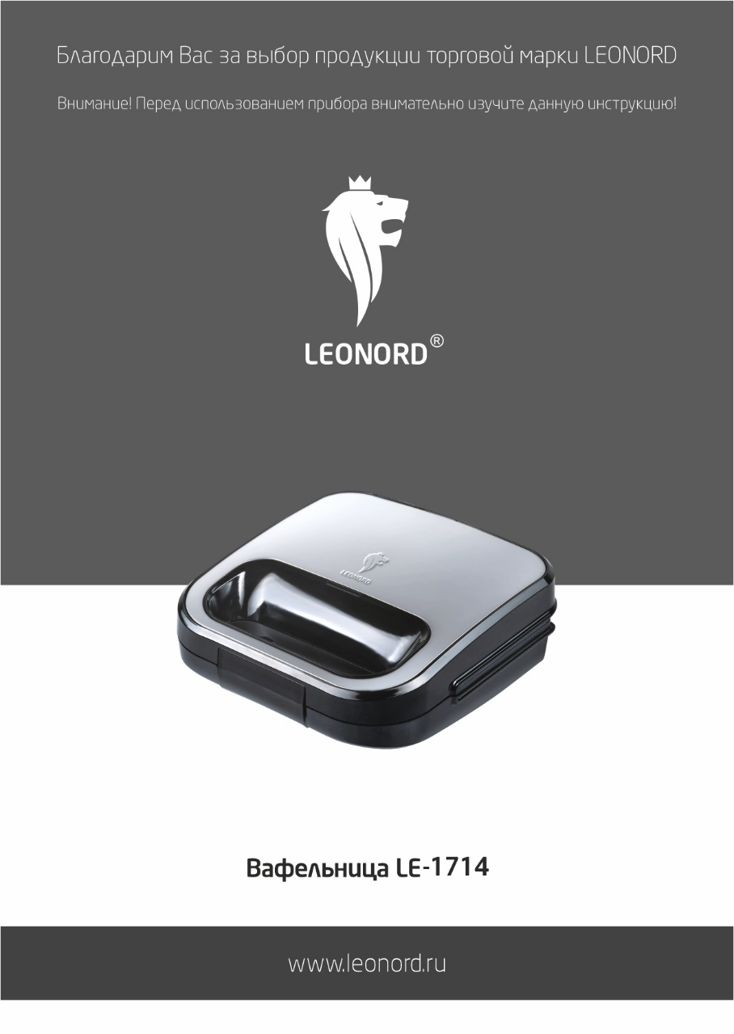
Благодарим Вас за выбор продукции торговой марки LEONORD. Наши изделия разработаны в соответствии с высокими требованиями качества, функциональности и дизайна. Мы уверены, что Вы будете довольны приобретением нового изделия нашей фирмы.

Меры безопасности
- Внимательно прочитайте инструкцию перед эксплуатацией прибора. Сохраните её в качестве справочного материала. Обратите внимание на меры безопасности, они помогут Вам избежать поломок и несчастных случаев.
- Перед включением убедитесь, что технические характеристики изделия, соответствуют параметрам электросети.
- Используйте прибор только в бытовых целях по его прямому назначению в соответствии с данной инструкцией.
- Прибор не предназначен для промышленного применения.
- Прибор не предназначены для работы от внешнего таймера или отдельной системы дистанционного управления.
- Отключайте прибор от электросети, если вы им не пользуетесь и перед чисткой.
- Не касайтесь разогретых поверхностей, используйте ручки, для того чтобы раскрыть прибор.
- Не погружайте прибор и шнур питания в воду или другие жидкости. Если это случилось, немедленно отключите прибор от электросети, и, прежде чем пользоваться им дальше, проверьте его работоспособность и безопасность у квалифицированных специалистов.
- Внимание! При обнаружении неисправностей обратитесь в сервисный центр. Не пользуйтесь прибором, если Вы его уронили, обнаружили неполадки или выявили повреждения сетевого шнура и вилки. В случае повреждения сетевого шнура он должен быть заменен в сервисном центре. Внимание! чинить прибор могут только квалифицированные специалисты.
- Следите, чтобы шнур питания не касался острых кромок и горячих поверхностей.
- При отключении прибора от электросети не тяните за шнур, беритесь за вилку.
- Прибор должен устойчиво стоять на сухой, ровной, жаропрочной поверхности.
- Не держите и не перемещайте прибор за сетевой шнур.
- Не помещайте прибор на, или рядом с горячей газовой или электрической конфоркой или в духовку.
- Будьте предельно осторожны, если перемещаете прибор с горячим маслом внутри или с горячими жидкостями.
- При работе прибора температура доступных поверхностей может быть высокой.
- Во избежание перегрузки сети питания, не подключайте прибор одновременно с другими мощными электроприборами к одной и той же линии электросети.
- Никогда не оставляйте включенный прибор без присмотра.
- Прибор не предназначен для использования лицами (включая детей) с пониженными физическими, психическими или умственными способностями или при отсутствии у них опыта или знаний, если они не находятся под контролем или не проинструктированы об использовании прибора лицом, ответственным за их безопасность. Дети должны находиться под присмотром для недопущения игры с прибором.
- Не нарушайте комплектность прибора, нарушение комплектности может привести к поломке, не попадающей под гарантийные условия.
- Если штепсельная вилка прибора не соответствует Вашей розетке, обратитесь за помощью к специалисту. Применение различных переходников может привести к поломке прибора и прекращению гарантийных обязательств.
- При необходимости транспортировки прибора соблюдайте осторожность для сохранения целостности прибора и его функциональных свойств.
- Выполняйте все требования инструкции.
- Производитель и сервисный центр не берут на себя ответственность за поломку прибора в случае его неправильного использования.

Перед первым использованием

- Распакуйте прибор.
- Установите на ровной, сухой и жаропрочной поверхности, откройте крышку, используя ручки.
- Протрите формы губкой или салфеткой, смоченной в теплой воде, и вытрите насухо при помощи бумажного полотенца или сухой салфетки. Не заливайте формы водой.
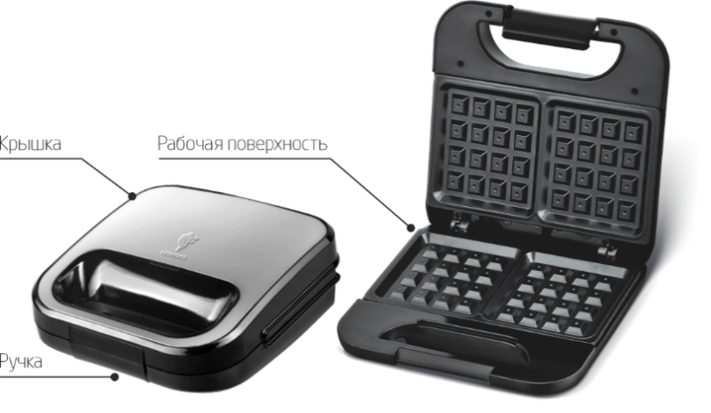
Описание

Работа

- Подключите шнур питания к розетке 220-240В.
- Дайте вафельнице нагреться в течение 5 минут. Вафельница готова к использованию
- Заполните форму тестом из расчета одна столовая ложка для приготовления одной вафли. Не кладите слишком много теста в формы.
- Закройте форму и оставьте на рекомендованное в рецепте время выпекания вафель. В среднем вафли готовятся 2-3 мин.
- Выньте получившиеся вафли из формы. Осторожно, вафли будут горячими.
- Не используйте металлические лопаточки. Металл может поцарапать антипригарное покрытие вафельницы.
- Формы вафельницы с антипригарным покрытием, поэтому масло использовать не обязательно. По желанию Вы можете использовать небольшое количество масла для придания вкуса вафлям. Не используйте разбрызгиватель масла, он может повредить антипригарное покрытие.
ВАЖНО! Корпус вафельницы может нагреваться при разогреве вафельницы и во время выпекания вафель. Открывать вафельницу следует только взявшись за ручки.


«Осторожно! Горячая поверхность».

Чистка

- Перед чисткой убедитесь, что прибор отключен от сети и полностью остыл.
- Откройте вафельницу и протрите рабочую поверхность влажной салфеткой, затем вытрите насухо. Не используйте для очистки абразивные чистящие средства, металлические щетки и мочалки, органические растворители и агрессивные жидкости. Это может повредить антипригарное покрытие.
- Корпус вафельницы протрите влажной салфеткой, затем вытрите насухо. Следите, чтобы вода не попадала внутрь. Не погружайте корпус в воду.

Хранение и транспортировка

- Перед хранением убедитесь, что прибор отключен от сети и полностью остыл.
- Выполните все пункты раздела «Чистка».
- Храните прибор в сухом проветриваемом помещении.
- Электробытовой прибор в упаковке производителя можно транспортировать всеми видами крытого транспорта, в соответствии с правилами перевозки грузов, действующих на данном виде транспорта. При транспортировке должны быть исключены любые возможные удары и перемещения упаковки с электроприбором внутри транспортного средства.

Технические характеристики

Напряжение 220-240В, частота 50-60Гц, мощность 750Вт.
Гарантийный срок - 2 года. Срок службы - 5 лет.
Состав (материал): металл, пластмасса.
Дата производства указана на упаковке товара.
Назначение: электрическая вафельница предназначена для выпекания вафель и печенья, работает от сети переменного тока.
Данный прибор предназначен для использования в бытовых и аналогичных условиях, в частности:
1. в кухонных зонах для персонала в магазинах, офисах и прочих производственных условиях;
2. на сельскохозяйственных фермах;
3. клиентами в гостиницах, мотелях и прочей инфраструктуре жилого типа;
4. в частных пансионатах.

По окончании срока службы электробытовой прибор и упаковочные материалы должны быть утилизированы с наименьшим вредом для окружающей среды, в соответствии с правилами по утилизации отходов в вашем регионе.

LEONORD постоянно расширяет сеть сервисных центров. Список уполномоченных сервисных центров (мастерских) может быть изменен без предварительного уведомления. Полную информацию о сервисных центрах вы можете получить в центральном сервисном центре в г.Санкт-Петербург по тел. (812) 633-00-00.
Реализация прибора осуществляется через торговые точки и магазины согласно законодательству РФ.

В целях улучшения качества продукции, дизайн и спецификация могут быть изменены без предварительного уведомления.

Поставщик-импортер и организация, уполномоченная принимать претензии:
ООО «ТОП-Импорт». Адрес: 197348, Россия, г. Санкт-Петербург, Коломяжский пр-кт., дом № 10, лит. Э.

Производитель-экспортер: YUYAO ZHONGSHAN ELECTRICAL APPLIANCE CO., LTD / Юйяо Чжуншань электрик Эпплаинс Ко., Лтд Адрес: XIAODONG INDUSTRIAL PARK, XINAN STREET, YUYAO / Сяодун Индастриал Парк, Синьань стрит, Юйяо. Произведено в Китае.
Рецепты

- Вафли с шоколадной крошкой
475 гр. муки
200 гр. шоколадной крошки
2 столовых ложки гранулированного сахара
1 столовая ложка пекарского порошка
0,5 чайной ложки соли
1 чайная ложка корицы по желанию
400 мл молока
80 гр. масла или маргарина (предварительно растопленного на водяной бане)
4 яйца
Взбитые шоколадные сливки (для украшения)
В большой емкости смешайте муку, гранулированный сахар, пекарский порошок и корицу. Добавьте молоко, яйца и масло, хорошо перемешайте до достижения однородной массы. Добавьте шоколадную крошку.
Выпекайте вафли 3 мин. Украсьте взбитыми шоколадными сливками.

- Сливочные вафли
200 гр. муки
250 мл холодного молока
6 желтков
200 гр. жидкого масла
2 пакетика ванильного сахара
2 чайных ложки пекарского порошка
1 щепотка соли
12 хорошо взбитых белков
Взбитые сливки с сахаром (по желанию для украшения)
Красные фрукты, малина или клубника (по желанию для украшения)
Взбейте желтки с холодным молоком. Медленно всыпьте муку и пекарский порошок, затем добавьте масло, ванильный сахар и соль. В конце добавьте взбитые белки.
Выпекайте вафли 3-4 мин.
Дайте остыть и украсьте взбитыми сливками и красными ягодами (малиной или клубникой)

- Вафли классические
250 гр. муки
250 гр. сахарной пудры
250 гр. мягкого масла или маргарина
4 яйца
1 пакетик ванильного сахара
(Лимон может заменить ваниль. Для этого возьмите цедру лимона и добавьте ее в тесто).
Смешайте муку с сахаром. Добавьте мягкое масло или маргарин и желтки четырех яиц. Хорошо перемешайте.
Добавьте щепотку соли в белки и взбейте до пены. Добавьте к смеси ванильный сахар или цедру лимона, осторожно введите в тесто взбитые белки.

Время выпекания 3-3,5 мин.

